附件1：
“智慧团建”系统团支部整理整顿功能
操作说明
一．基本流程
1. 团支部负责人(管理员，下同)提交“团支部自检表”。
2. 各学院团委、研究生团工委审核团支部提交的“团支部自检表”。
3. 各学院团委、研究生团工委对照标准，按照不少于20%的比例确定后进团支部。(自检表中“较差项”大于等于10 项的团支部必须纳入待整顿团支部；定期开展工作考核排名的基层团组织，可以依据往年考核排名确定后进团支部名单；基层党支部明确提出，对于所属团支部工作开展情况不满意的，或团支部围绕中心、服务大局作用发挥明显不充分的，可以列为后进团支部；可以将自检表中班子配备是否齐整、团员信息是否完整、基础团务是否规范、智慧团建应用是否及时等四项内容作为判断后进团支部的参考标准)
4. 团支部负责人登录系统，在提示框和操作中心可查看上级的审核结果。
5. 被纳入重点整顿对象的支部整改后提交最新的自检表。
6. 各学院团委、研究生团工委审核新提交的“团支部自检表”。
7. 审核结果为“继续整改”的支部，整改后再次提交“团支部自检表”，直至通过审核。
二．具体操作
（一）团支部自检
1. 团支部负责人登录系统进入管理中心，点击组织“整顿-团支部自检”菜单，默认进入历史记录界面，点击右上角的“团支部自检”按钮。
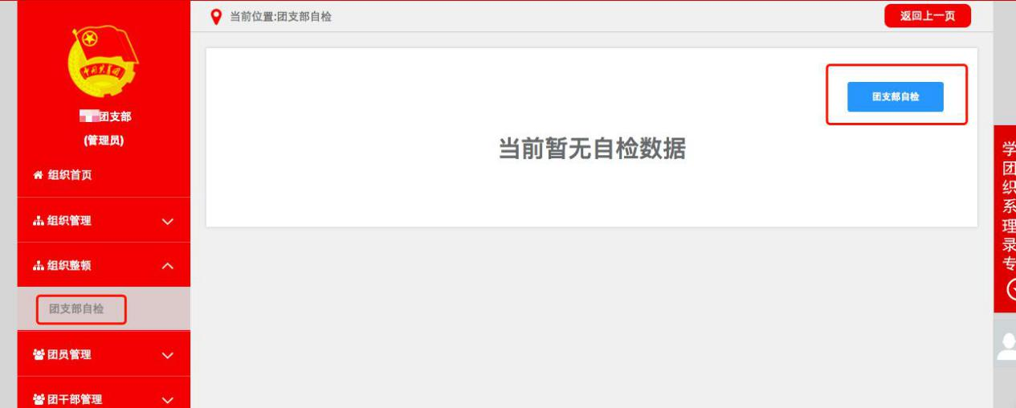
2. 根据支部建设情况如实完善“团支部自检表”，点击“提交”。提交成功后等待上级审核。
（二）各学院团委、研究生团工委审核 “团支部自检表”
1. 各学院团委、研究生团工委登录系统进入管理中心，点击“组织整顿-整理整顿团支部”菜单，默认进入“下级组织列表”界面。
2. 点击“是否整改”按钮，进入团支部自检表审核界面。
  - 若各学院团委、研究生团工委认为团支部自检结果失实，则可以点击“不通过”按钮驳回，团支部会收到提示消息，整顿后再次提交；
  - 若点击“通过”按钮，则表示认可该支部的自检结果，且不纳入重点整顿支部；
  - 若点击“开始整改”按钮，则表示认可该支部的自检结果，同时将其纳入重点整顿支部。
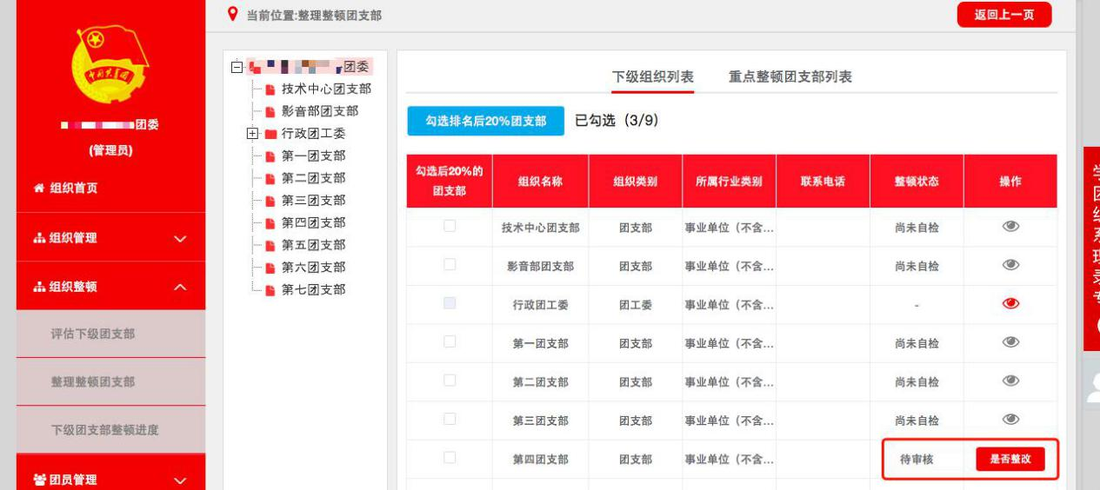
备注:
1. 如果团支部自检表“较差项”大于等于10 项，则必须纳入重点整顿团支部。
2. 如果团支部自检表“较差项”大于0小于10 项，由各学院团委、研究生团工委审核决定是否纳入重点整顿团支部，其中自检表中班子配备是否齐整、团员信息是否完整、基础团务是否规范、智慧团建应用是否及时四项可作为重要参考标准。
（三）各学院团委、研究生团工委按照不少于20%的比例确定后进团支部
1. 各学院团委、研究生团工委登录系统进入管理中心，点击“组织整顿-整理整顿团支部”菜单，默认进入“下级组织列表”界面。
2. 研究确定后点击界面左上角的“勾选排名后20%团支部”按钮，被勾选的团支部纳入重点整顿对象，整顿状态变为重点整改中。
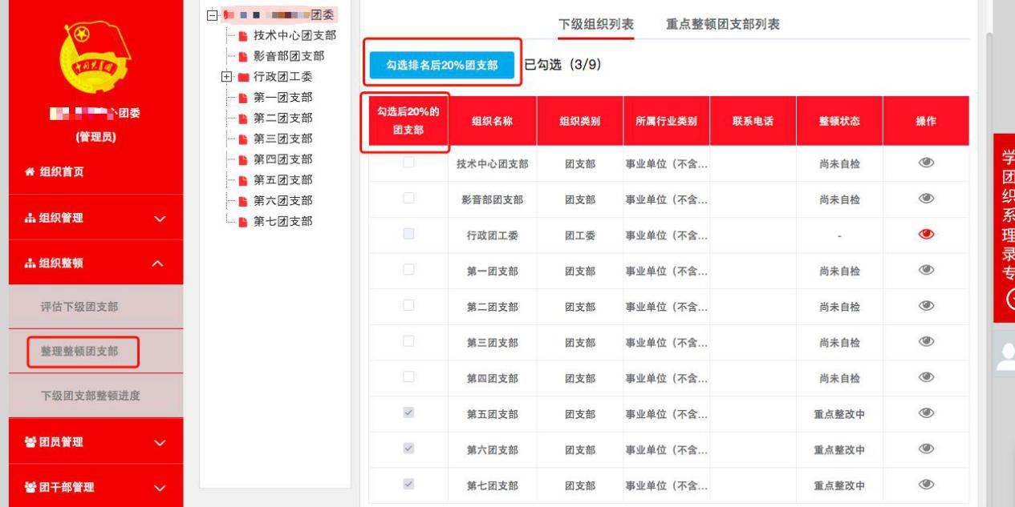
备注:
1. 后进团支部的数量要求至少达到20%，最多可全选， 如果团支部总数小于 5 个，则必须确定至少 1 个。一经确定无法自行撤销，务必谨慎操作。
2. 如果团支部自检表中的“较差项”小于10，但是该支部排名确实属于后20%也可对其勾选。
（四）团支部负责人修改“团支部自检表”
1.团支部负责人登录系统，如果该支部被纳入重点整顿团支部，则会看到相应的提示，同时可以在“操作中心”看到上级审核的结果。
2. 点击弹出框中的“确定”按钮，自动跳转至团支部自检历史记录界面，显示的为上次已提交的自检表。 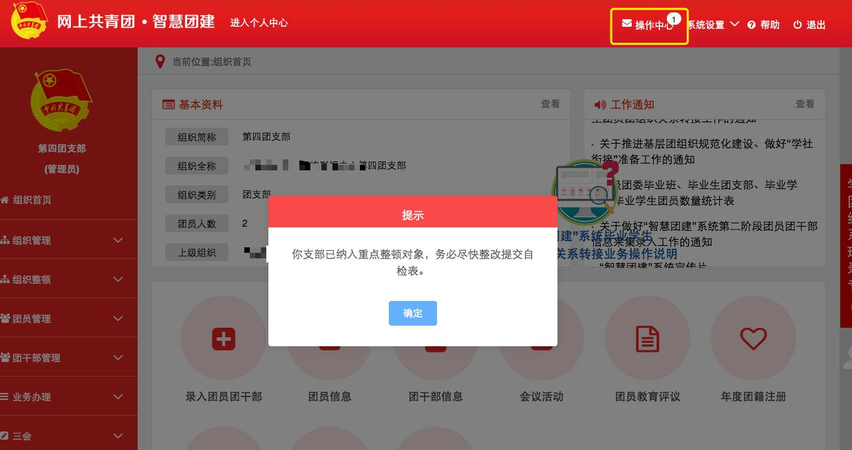3. 整改后点击界面底部的“编辑”按钮，可以在上次的自检表数据上修改，重新提交新的自检表。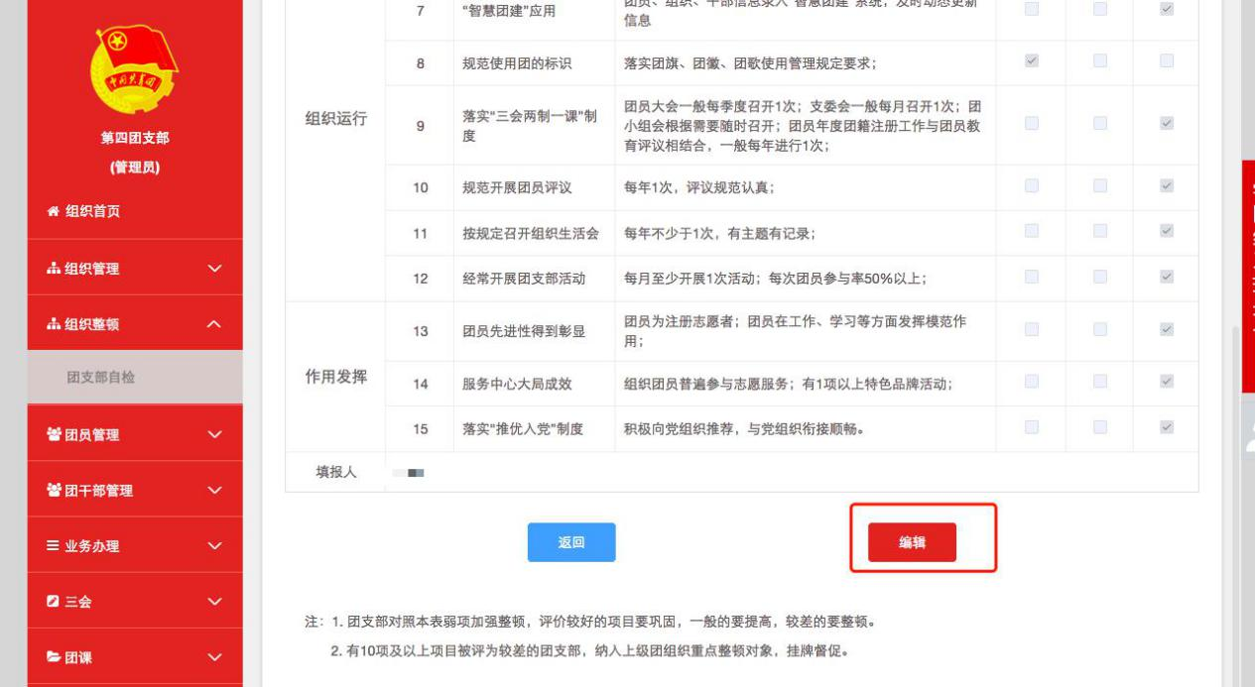
备注:
根据规定，重点整顿团支部需要在 2019年12月中旬完成整改，2019年9-12月期间系统允许团支部自检表多次提交。
（五）各学院团委、研究生团工委再次审核“团支部自检表”
各学院团委、研究生团工委在“下级组织列表”界面，可以再次审核团支部新提交的自检表。
- 点击“通过”按钮，则表示该支部完成整改；
- 若点击“继续整改”按钮，则表示该支部整改任务尚未完成，需要继续提交自检表，直至通过审核。
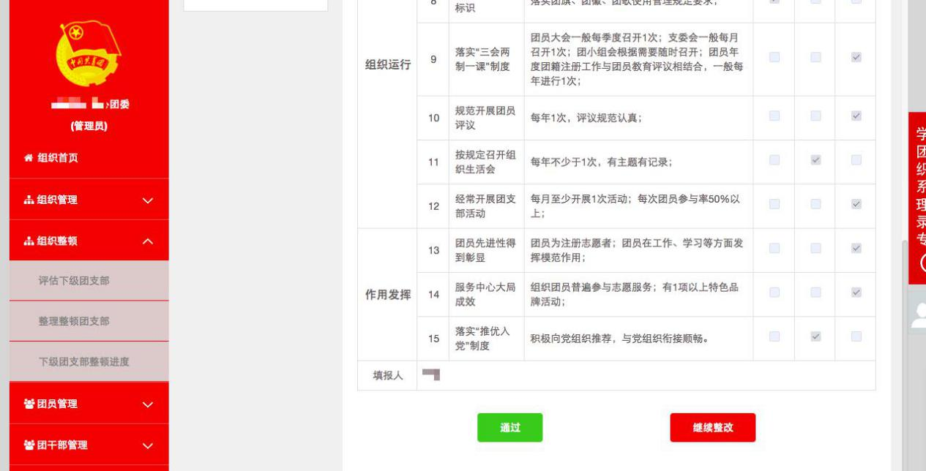

（六）重点整顿团支部列表
1. 各学院团委、研究生团工委登录系统进入管理中心，点击“组织整顿-整理整顿团支部”菜单，点击“重点整顿团支部列表”按钮，进入“重点整顿团支部列表”界面。
2. 列表中展示的为被纳入重点整顿对象的团支部。列表中的数据实时更新，显示 2019年9-12月期间团支部每月的整改情况，每月的整顿项数不累计，比如10月的整改项数统计的为10月份期间完成整改的数量，不包含9月份。
（七）各团支部整顿进度
1. 各学院团委、研究生团工委登录系统进入管理中心，点击“组织整顿-下级团支部整顿进度”菜单，可以看到本组织及所有下级组织不同领域的重点整顿团支部数量。
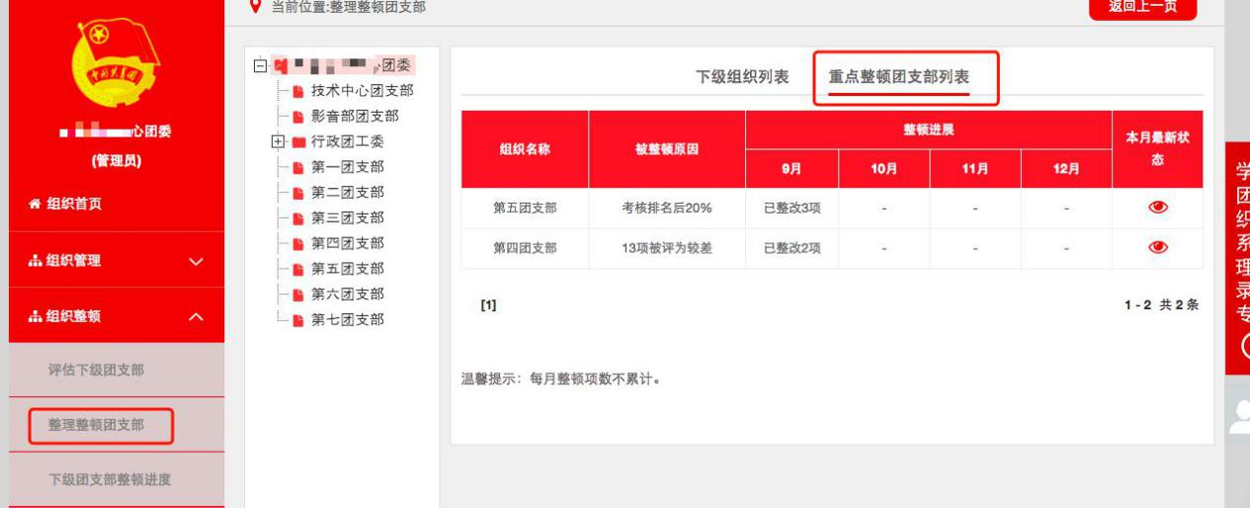
2. 左侧组织树定位到团支部，可以看到该支部已提交的自检表详情。

